**Государственное автономное профессиональное образовательное учреждение**

**Свердловская область**

«Красноуфимский аграрный колледж»

Библиотека

***Рекомендательный библиографический список литературы.***

**Достоевский – исследователь русской души.**

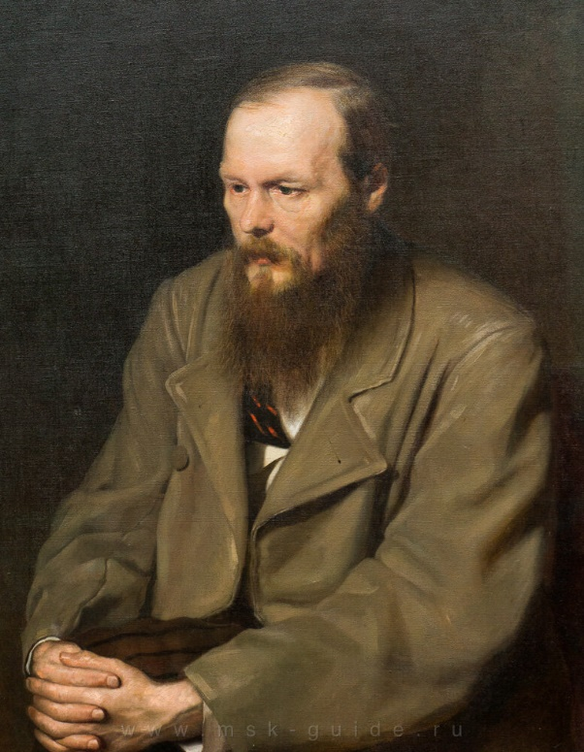

Составитель: педагог – библиотекарь И.В.Могильникова

**Красноуфимск**

**2023 г.**

Библиографический список.

Белопольский, В. Н. Достоевский и философская мысль его эпохи / В. Н. Белопольский ; ответственный редактор В. В. Курилов ;рецензенты: Я. С. Билинкис, Л. В. Поляков. – Ростов-на-Дону : Изд-во Ростовского государственного ун-та, 1987. – 208 с.

Бельская, Л. Л. Литературные викторины / Л. Л. Бельская. –4-е изд. – Москва : Просвещение, 2009. – 301 с.

Гарин, И. И. Многоликий Достоевский / И. И. Гарин. – Москва :Терра, 1997. – 396 с.

Достоевский, Ф. М. Собрание сочинений: в 15-х т. / Ф. М. Достоевский. - Ленинград: Наука, 1988. - 462 с.

Достоевский и русские писатели: Традиции. Новаторство. Мастерство : сборник статей сост. В. Я. Кирпотин. - М. : Cоветский писатель,1971. – 447 с.

Достоевский: сочинения, письма, документы: справочник / Б. Н. Тихомиров ; науч. редактор Г. К. Щенников. – СПб : Пушкинский Дом, 2008. – 469 с.

Достоевский : энциклопедия / составитель Н. Н. Наседкин. – Москва : Алгоритм : Эксмо : ОКО, 2008. – 799 с.

Ермилов, В. Ф. М. Достоевский / В. Ермилов. -М.: Гослитиздат, 1956. – 280 с.

Захаров, В. Н. Имя автора - Достоевский : очерк творчества / В. Н. Захаров. – Москва : Индрик, 2013. – 455 с.

Кирпотин, В. Я. Ф. М. Достоевский. Творческий путь. 182-1859 / В. Я. Кирпотин. – Москва : Гослитиздат, 1960. – 607 с.

Румянцева, Э. М. Фёдор Михайлович Достоевский : пособие для учащихся / Э. М. Румянцева. – Москва : Просвещение, 1971. – 208 с.

Саруханян, Е. П. Достоевский в Петербурге : краеведческий очерк / Е. П. Саруханян. – Ленинград : Лениздат, 1970. – 269 с.

Соколов, Б. В. Неизвестный Достоевский. Роковая встреча / Б. В. Соколов. – Москва : Эксмо : Алгоритм, 2011. – 255 с.

Ресурсы в помощь:

«Бесы» / «Игра в бисер» с Игорем Волгиным

https://www.youtube.com/watch?v=93bWwAbWdHE

Десять портретов Достоевского.

https://zen.yandex.ru/media/vatnikstan/desiat-portretov-dostoevskogo-

5e2acaf1f73d9d00ac831f4b

Документальный фильм «Своё гнездо» Достоевского».

https://www.culture.ru/movies/4194/svoe-gnezdo-dostoevskogo

Достоевский Ф. М. Полное собрание сочинений и писем

http://russian-literature.org/author/Dostoyevsky

«Игра в бисер» с Игорем Волгиным.

Фёдор Достоевский. «Идиот»

https://www.youtube.com/watch?v=CqcwwJmGzvQ

Маленький Достоевский: 9 интересных фактов

https://pravlife.org/ru/content/malenkiy-dostoevskiy-9-interesnyh-

faktov-iz-detstva-pisatelya-k-195-letiyu-so-dnya

Неизвестный Достоевский

https://arzamas.academy/mag/535-unknown_dost

Онлайн-маршрут по дорогам русской классики.

Ф. М. Достоевский

https://litexpress.goslitmuz.ru/classic/f_m_dostoevskiy/

Открытый урок с Дмитрием Быковым.

«Преступление и наказание» − странный русский детектив

https://www.youtube.com/watch?v=kxwcA9NAEcY

Памятники Достоевскому Ф. М. в России и за рубежом

https://dostoevskiyfm.ru/%D0%BF%D0%B0%D0%BC%D1%8F%D1%

82%D0%BD%D0%B8%D0%BA%D0%B8/

Спецкурс «Достоевский». «Идиот»

https://www.culture.ru/movies/55/speckurs-dostoevskii-idiot

Телесериал «Достоевский»

https://russia.tv/brand/show/brand_id/5307/

https://www.youtube.com/watch?v=2HF4omwFlLQ

Фёдор Достоевский. Жизнь и творчество

https://www.culture.ru/movies/1168/fedor-dostoevskii-zhizn-i-

tvorchestvo

Фёдор Достоевский как гений слова и почерка

https://www.rsl.ru/ru/all-news/240713

«Фёдор Достоевский. Между адом и раем».

Документальный фильм

https://www.youtube.com/watch?v=2HF4omwFlLQ

Фёдор Достоевский. «Преступление и наказание»

https://www.culture.ru/movies/1167/fedor-dostoevskii-prestuplenie-i-

nakazanie

Цифровые копии текстов произведений и материалов

о жизни и творчестве Достоевского

из фонда Президентской библиотеки им. Б. Н. Ельцина

https://www.prlib.ru/news/659604